09 / 2023 – 1. část
/2022
INFORMÁTOR Oblastní odbočky SONS ČR, z. s. v Novém Jičíně

OBSAH

1. část
02 - Termíny akcí
02 - Úvod
03 - Co se událo
03 - Rekondiční pobyt Slatinice
2. část
15 - Chystané aktivity
16 - Pozvánka DUN Kunín
17 - Pozvánka DUN N. Jičín
18 - Výstava DUN v N. Jičíně
20 - Cvičení na židlích
21 - Diskusní klub u kávy
22 - Sbírka Bílá pastelka
24 - Mozkový jogging
25 - Setkání v Muzeu
26 - Qardo
27 - Výlet do Hodslavic
28 - Důležité informace
28 - Rekonstrukce toalet
28 - Zajímavosti
28 - Ze života zrakově postižených
33 - Soc. práv. poradna 08/23
43 - Poradna SONS NJ

Termíny nejbližších akcí |  | str.
01.10.23 | DUN koncert v Kuníně (13:00) | 16
01.10.23 | DUN koncert v Novém Jičíně (17:00) | 17
02.10.23  až  28.11.23 | DUN výstava mandal Zlaty Zumrové v Městské knihovně, Husova 1151, Nový Jičín - v provozní době knihovny | 18
03.10.23 | Cvičení na židlích | 20
05.10.23 | Diskusní klub u kávy | 21
09.10.23  až  11.10.23 | Bílá pastelka - sbírkové dny | 22
12.10.23 | Mozkový jogging | 24
17.10.23 | Cvičení na židlích | 20
19.10.23 | Setkání v Muzeu | 25
24.10.23 | Qardo | 26
26.10.23 | Výlet do Hodslavic | 27

Milí přátelé,
léto se pomalu chýlí ke konci a my vám přinášíme další novinky a informace z dění nejen na naší odbočce. Věříme, že podzim nastartujeme v plném proudu a opět vás přivítáme na kolektivních aktivitách.
Neváhejte ani využít naše odborné poradenství. K dispozici vám je pan Martin Hyvnar osobně každé pondělí a středu, telefonicky a emailem v úterý, čtvrtek a pátek. Schůzku je lepší si domluvit telefonicky, ale není to podmínkou.

Co se událo

Rekondiční pobyt Slatinice
Místem konání letošního rekondičního pobytu pro zrakově postižené byla lázeňská obec Slatinice, ležící na Drahanské vrchovině nedaleko od vrchu Velký Kosíř. Svůj název obec odvozuje od močálů – slatin, které se hlavně nacházely na místě dnešního mlýna. Lázně byly založeny v 17. století a první zmínky o slatinické léčivé vodě jsou již z roku 1580 od proslulého moravského lékaře Tomáše Jordána z Klausenburka. Minerální pramen přírodní sirné vody s hypotonickým obsahem sirovodíku se využívá zejména pro léčbu onemocnění pohybového ústrojí, léčbu po operacích kloubních náhrad a po úrazech pohybového ústrojí. Obec samotná má asi 1.600 obyvatel, v roce 2022 byla vyhlášena Krajskou vesnicí roku 2022, za rozvoj spolkového života a projekty v oblasti odpadového hospodářství a energetiky.
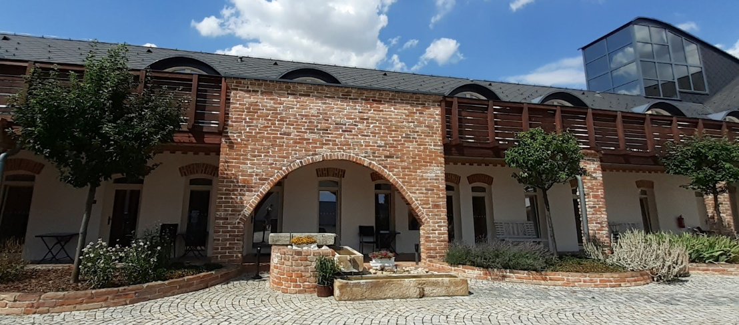
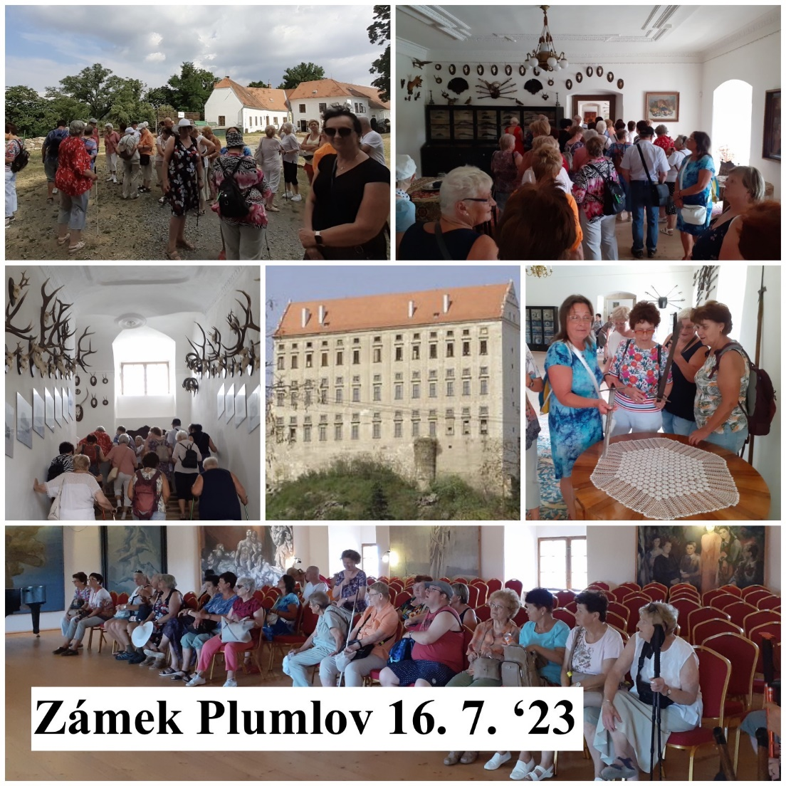
Letos se pobytu pro zrakově postižené zúčastnilo 12 členů Odbočky v Novém Jičíně a 11 členů Odbočky ve Frýdku Místku. Nedělní den kolegyně z Frýdku Místku připravily jako poznávací autobusový zájezd pro členy odbočky, kteří se pobytu ve Slatinicích nezúčastnili. Cestou do Slatinic jsme proto navštívili Zámek v Plumlově. Takzvaný Velký zámek byl postaven v letech 1680-1688 v manýristickém stylu v místech zaniklého hradu a zámku poničeného Švédy za Třicetileté války. Stavitelem byl Karel Eusebius z Lichtenštejna. Původní plány na čtyřkřídlý zámek nebyly realizovány, a ani jedno postavené křídlo nebylo nikdy dokončeno. Lichtenštejnové zde v letních měsících obývali jedno patro, další prostory využívalo služebnictvo. Zámek sloužil i jako kanceláře a byty pro zaměstnance správy panství. Od června 2023 je budova zámku Národní kulturní památkou, ve vlastnictví města Plumlova, slouží jako kulturní centrum, místo pro svatební obřady, galerie. My jsme si zámek prošli v rámci jedné prohlídkové trasy. Prohlédli jsme si čtyři pokoje, které panstvo využívalo pro své letní pobyty, další místnosti s obrazy místních umělců i Velký reprezentativní sál sloužící dnes, jako obřadní nebo koncertní prostor. Z Plumlova jsme pak autobusem odjeli do Slatinic na ubytování a oběd.
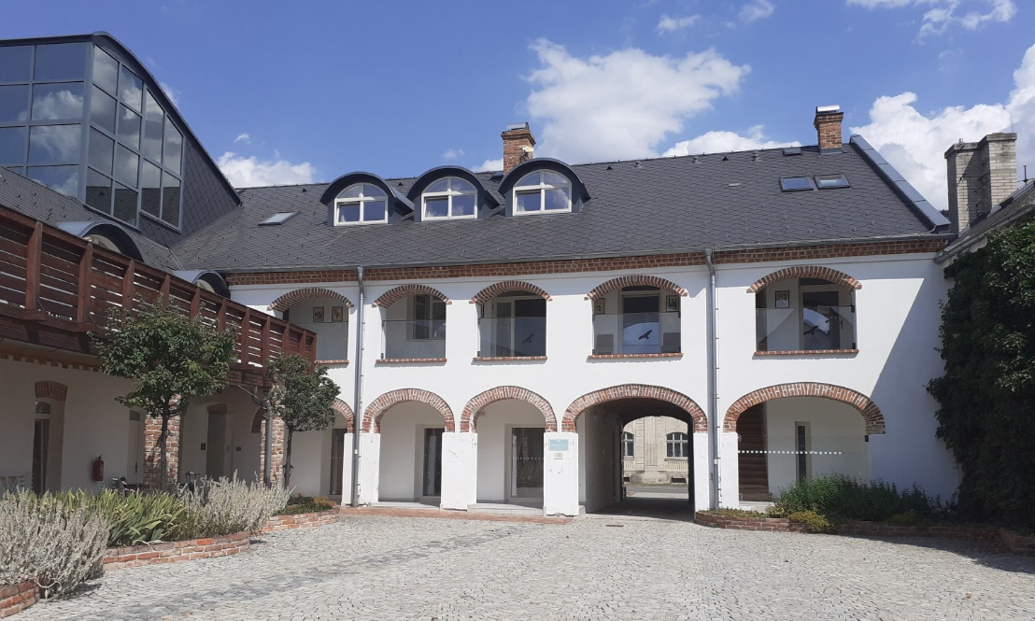
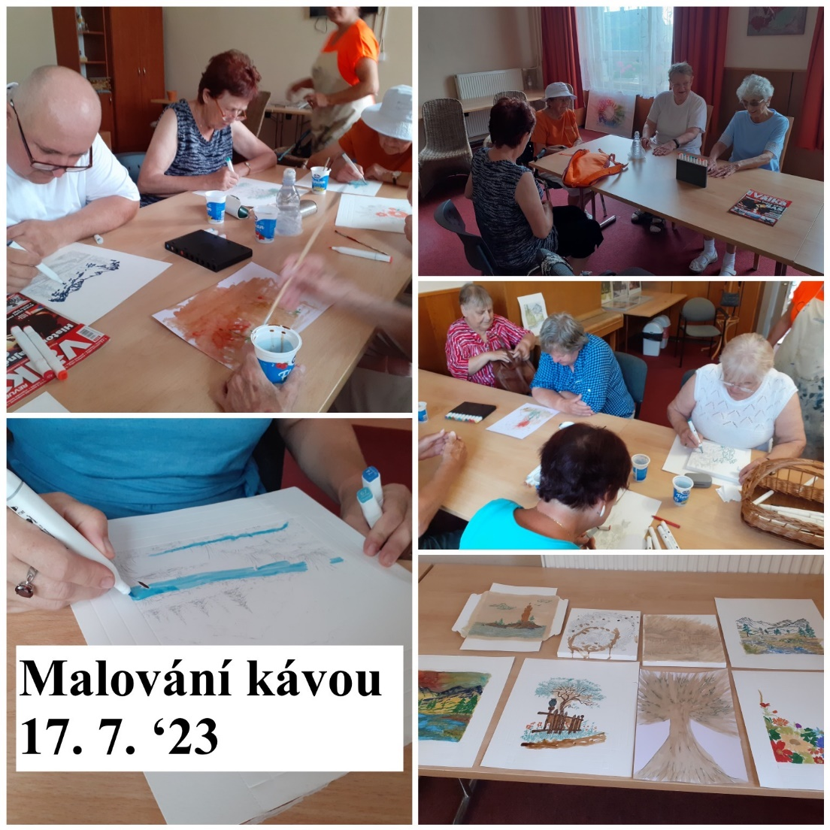
Pondělní dopoledne jsme věnovali malování kávou. Animátorka paní Helena Kostelníková si pro nás připravila grafické listy, na které jsme si mohli nakreslit vlastní obrázek, případně vybarvit nebo dopracovat předtištěný motiv. Vybrané vrstvy se pak zestařovaly kávovým výluhem, což malbě dalo určitou patinu. Při tvorbě jsme používali vodových barev nebo fixů, pro dostatečný kontrast, takže tato technika byla vhodná i pro účastníky se zbytky zraku. Každý grafický list se pak dal poskládat do rámečku, který bylo možné rovnou pověsit na zeď. Odpoledne jsme absolvovali komentovanou prohlídku lázeňské obce, při které nás průvodkyně provedla zajímavými místy, seznámila nás s historií obce i lázní. Procházku jsme zakončili dobrou kávou a zákuskem v cukrárně.
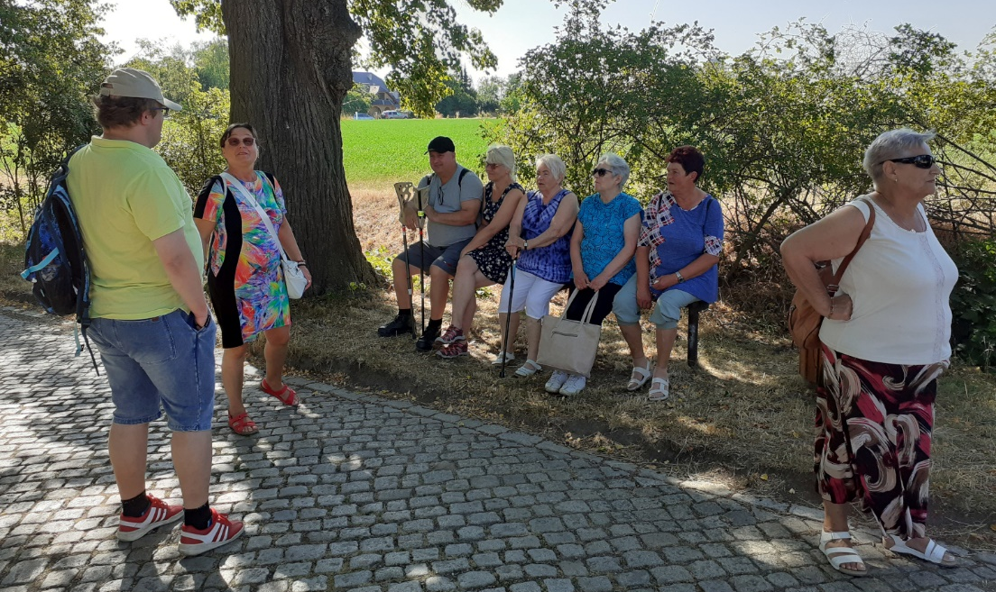
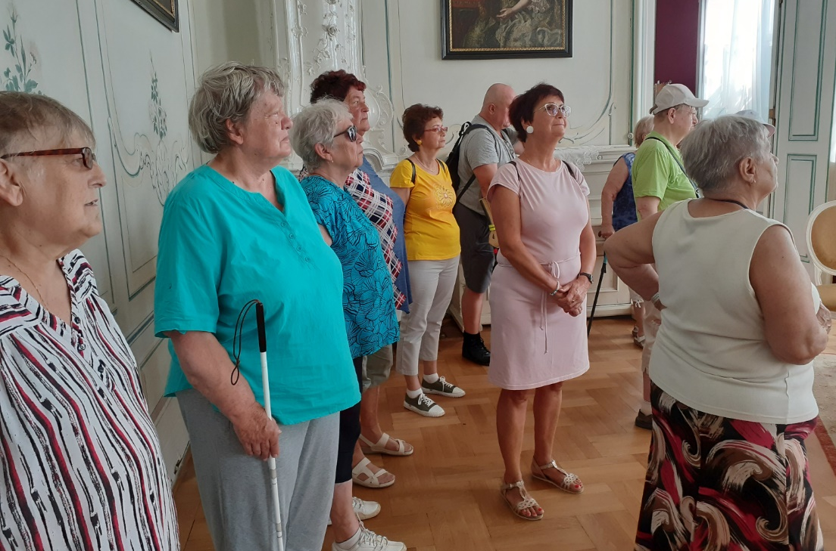
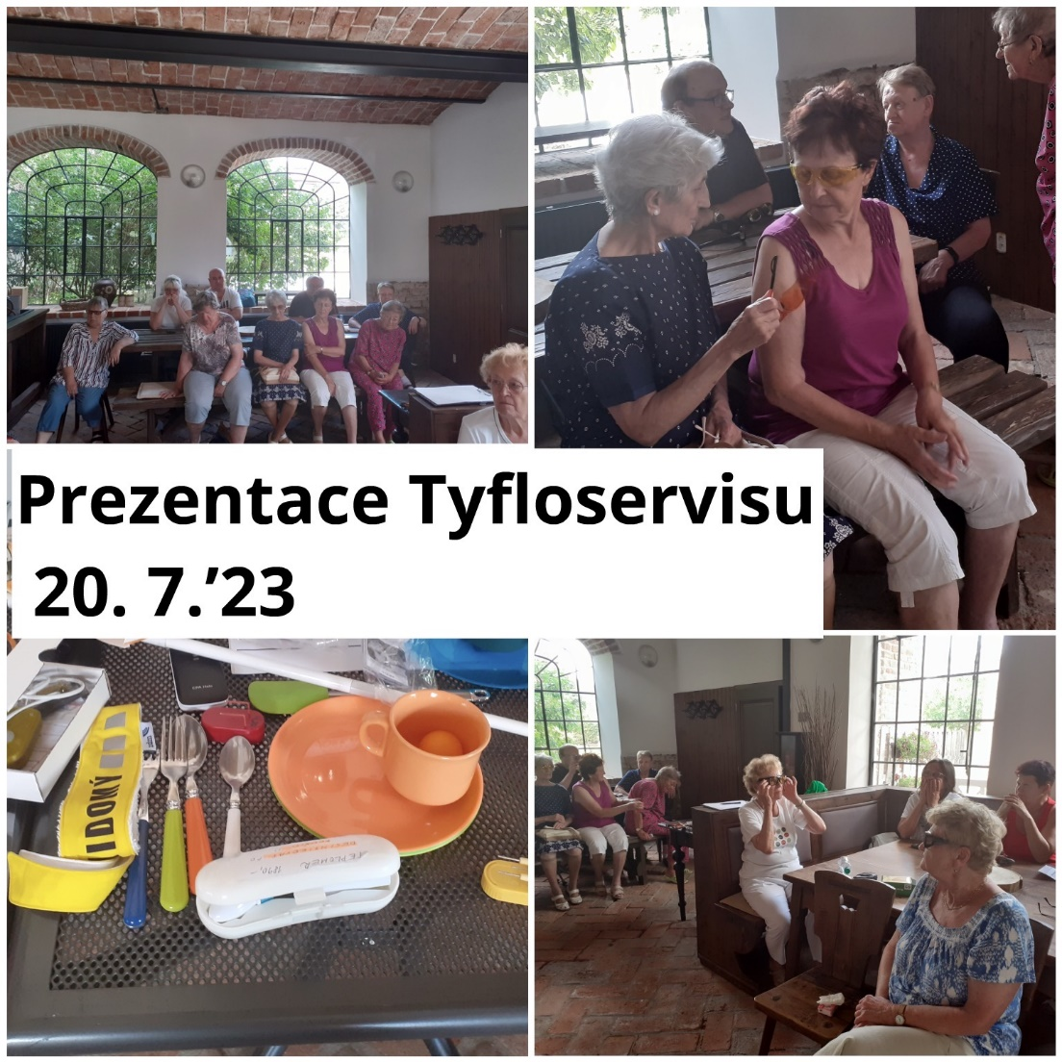
V úterý jsme podnikli celodenní výlet do Náměště na Hané, kam jsme se vydali vlakem. Od nádraží k zámku vede cesta krásnou lipovou alejí a dále pokračuje okolo parku obklopujícího celý zámecký areál. Prohlídku jsme absolvovali přímo s kastelánkou Mgr. Jitkou Vychodilovou. Se stavbou zámku započal hrabě Ferdinand Bonaventura II. Antonín z Harrachu. Své letní sídlo vystavěl v nejmodernějším stylu raně klasicistního „moravského“ baroka s francouzskými architektonickými vlivy. Pro nový zámek se vžilo označení Horní zámek. Bývalé sídlo se nazývá Dolní zámek (později přestavěno na textilní manufakturu a později sladovnu). Zámek obepíná kruhový park a do všech světových stran vybíhají lipové aleje. V roce 1780 získala dědictvím zámek Ferdinandova dcera Marie Rosa Harrachová, provdaná kněžna Kinská (1758–1814). Linie rodu Kinských (mimo jiné jí patřilo i Valašské Meziříčí) vlastnila panství až do roku 1916, kdy byl zámek i velkostatek prodán významnému podnikateli a velkoobchodníkovi s ocelí z Olomouce Františku Otáhalovi. Ten po první světové válce zámek modernizoval, zavedl elektřinu, vodovod a ústřední vytápění. V roce 1925 podle projektu vynikajícího zahradníka Křemene nechal upravit zámecký park a vystavět kolonádu. Potomkům Františka Otáhala byl na základě Benešových dekretů zámek znárodněn, od roku 1952 zpřístupněn veřejnosti a od července 2020 je majetkem městyse Náměšť na Hané. V rámci prohlídky jsme prošli reprezentativními prostory, knihovnou, mohli jsme si hapticky prohlédnout různé cenné exponáty (zbraně, vázy ad.). Paní kastelánka nás na konci prohlídky seznámila s historií arcibiskupských kočárů (jejichž část je zde vystavena). Výlet jsme zakončili obědem v místní restauraci.
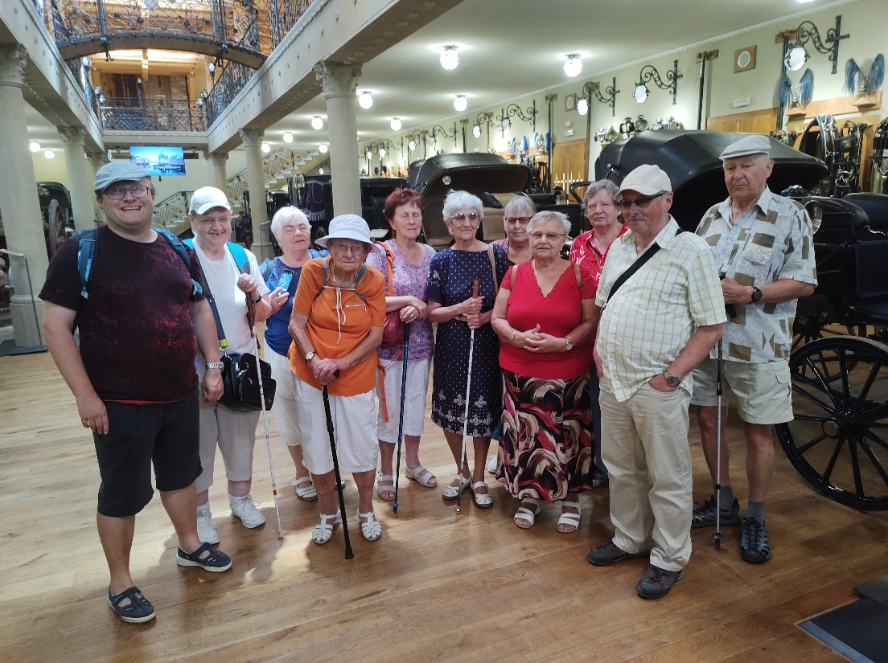
Ve středu dopoledne jsme se zúčastnili workshopu s instruktory Tyfloservisu. Seznámili nás se službami, které organizace poskytuje osobám se zrakovým postižením. Popovídali nám o tom, jak probíhají kurzy se zaměřením na sebeobsluhu, prostorovou orientaci a chůze s bílou holí. Jak důležité je použití bílé hole při prostorové orientaci a její užívání při pohybu na komunikacích. Seznámili nás s reflexními pomůckami, které bychom měli používat za ztížených visuálních podmínek. V rámci besedy jsme si osvěžili i zásady komunikace pomoci a průvodcovství osoby se zrakovým handicapem. Odpoledne jsme v několika skupinách navštívili lázeňský bazén, kde jsme si mohli zaplavat, zacvičit na podvodním rotopedu a stepperu, zrelaxovat a zregenerovat.
Ve čtvrtek naše skupinka novojičínských účastníků podnikla celodenní výlet objednaným mikrobusem do Muzea kočárů a na Zámek do Čech pod Kosířem. Muzeem Kočárů „Mylord“ nás provedl pan Václav Obr. Ukázal nám různé typy kočárů, které sloužily ke chvílím radostným i na poslední cestu. Hodně exponátů si zahrálo v různých filmech nebo při historických rekonstrukcích dějinných událostí. Spolek provozující muzeum se zabývá také vyhledáváním a renovací těchto skvostů, některé technologické postupy byly zapomenuty, proto je bylo potřeba nadšenci znovu objevit. Za vznikem tohoto světově unikátního muzea stálo mnoho úsilí a je poctou všem starým mistrům i drobným řemeslníkům, kteří ve své době dokázali vyrobit něco tak dokonalého a okázalého, jako jsou zde vystavené historické kočáry. Po vydatném obědě v Pensionu Mánes jsme se prošli do zdejšího zámku.
Klasicistní zámek v Čechách pod Kosířem je znám především častými pobyty malíře Josefa Mánesa. Celý komplex zámku a parku je kulturní památkou. Do dnešní podoby byl zámek přestavěn Hrabětem Ervínem Vilémem Silva-Tarouca v letech 1839–1843. Do roku 2005 zde sídlil dětský domov se speciální školou. V letech 1957–2011 byla v hlavním sále otevřena pro veřejnost Pamětní síň Josefa Mánesa. Roku 2011 prošel zámek náročnou rekonstrukcí a roku 2016 je zpřístupněn veřejnosti. Prohlídku jsme zde absolvovali s průvodkyní oblečenou do dobového kostýmu. Hapticky jsme si mohli prohlédnout oděvní součásti dobového oblečení, staré hračky, vázy i Míšeňský jídelní servis.
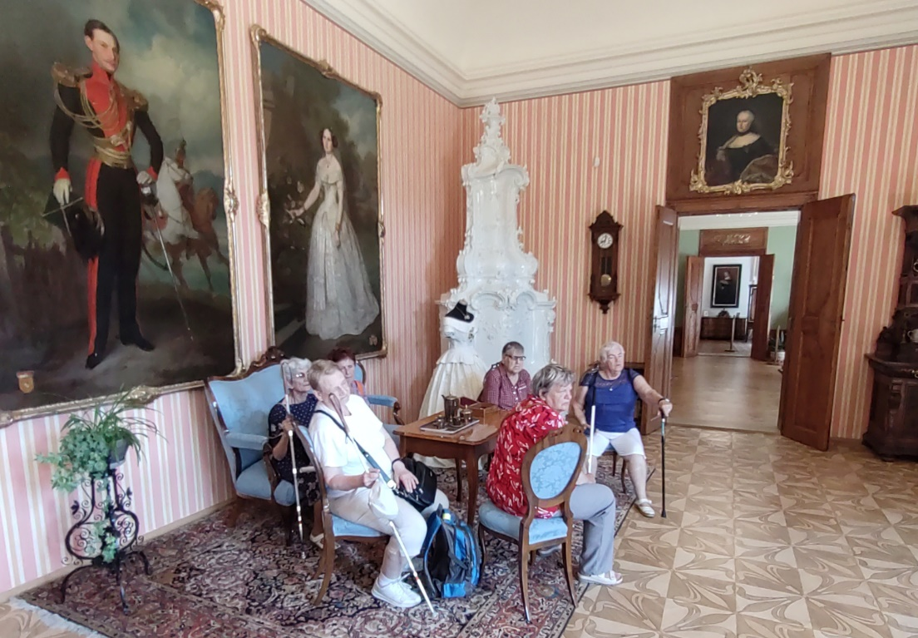
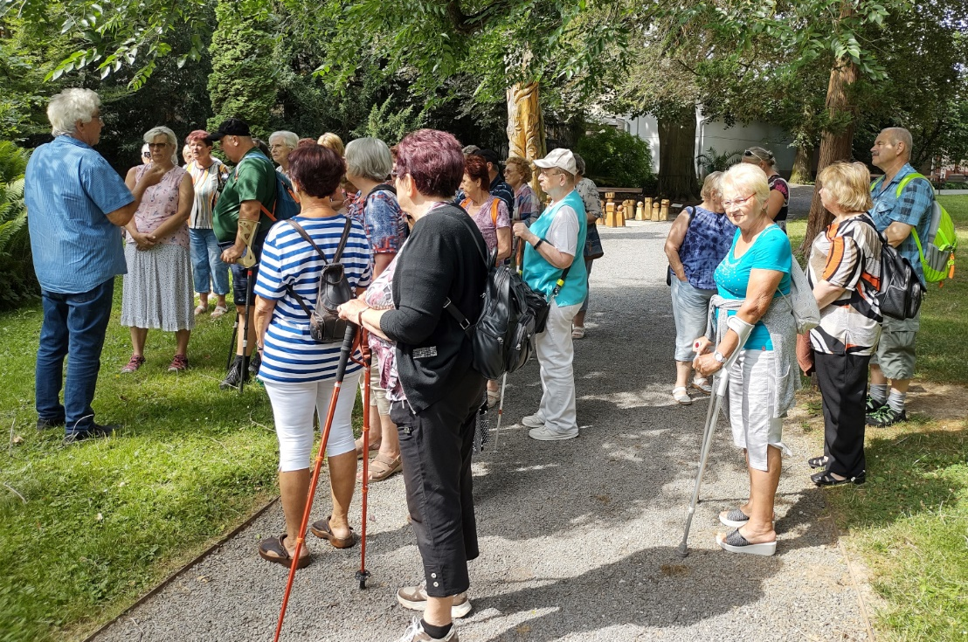
Pobyt jsme ukončili v pátek. Přijel pro nás autobus s účastníky zájezdu z Frýdku Místku. Po cestě domů jsme měli naplánovánu zastávku Arboretu Nová Lhota a v Muzeu olomouckých tvarůžků v Lošticích. Naše první zastávka tedy mířila do Nové Lhoty. Od konce 18. století až do roku 1840 patřil zámek s parkem rodu Ostheimů. Z této doby máme již zprávy o upraveném parku. V roce 1870 koupil zámek i park Jan Riedel. Park byl za jeho působení upraven ve smíšeném francouzsko-anglickém slohu. Francouzská část kolem zámku měla podobu letničkových záhonů. Janův vnuk Quido Riedel, působil v letech 1905 – 1926 v Nových Dvorech u Opavy (dnešní arboretum), následně se Vrátil do Nové Lhoty a začal přetvářet park k obrazu svému. Shromáždil druhově bohatou a cennou sbírku okrasných dřevin a vhodnými zásahy povznesl celou estetickou úroveň parku. Po druhé světové válce majetek Riedelovy rodiny propadl státu a park začal pustnout, skleníky se například využívaly jako prádelna. Obyvatelé si však uvědomovali hodnotu místa a začali alespoň s laickou údržbou. Od roku 1966 je park ve správě Vlastivědného muzea v Olomouci. Pod vedením Bc. Stanislava Hekeleho byla provedena řada dosadeb a obohacena dendrologická sbírka, která velmi utrpěla v poválečném období. Pro veřejnost byl park zpřístupněn pod názvem Arboretum v Bílé Lhotě v roce 1968. Již v roce 1969 byl park vyhlášen zvláště chráněným územím, v současnosti je zařazen do kategorie Národní přírodní památka. S odborným výkladem průvodce jsme si prohlédli park, dozvěděli jsme se spoustu zajímavých informací. Zakoupili jsme si zde i sazeničky k okrášlení našich zahrádek a balkonů.
Na oběd jsme se zastavili v Restauraci Na Růžku. Někteří z nás si pochutnali na smažených tvarůžkách. Po obědě jsme se prošli na náměstí v Lošticích k Muzeu Olomouckých tvarůžků A.W. Zde na nás již čekala milá paní průvodkyně, aby nás muzeem provedla a podala nám informace k historii tohoto moravského zrajícího sýra. Dozvěděli jsme se, že tvarůžky byly na Hané běžným jídlem venkovského obyvatelstva a vyráběly se ručně, téměř v každé domácnosti. První písemná zmínka o tvarglích nebo syrečcích pochází již z 15. století. Označení „olomoucké“ pak vzniklo díky trhům v Olomouci, kde se tyto sýry prodávaly. Většina tvarůžků se však vyráběla v okolních vesnicích pod názvem selské tvarůžky. Moderní průmyslovou výrobu syrečků v Lošticích založil v roce 1878 Josef Wessels. Firma se až do první světové války neustále rozšiřovala a na svém vrcholu zaměstnávala až 35 lidí. Stala se tak největším výrobcem tvarůžků v regionu. Po znárodnění v roce 1948 díky neinvestování do technologií ani budov produkce stále klesala. V roce 1991 byla firma v restituci navrácena potomkům původních majitelů, kteří ihned zahájili výrobu. Dnes zde ročně vyrobí přes dva tisíce tun tvarůžků a zaměstnávají více jak 130 zaměstnanců. V roce 2010 tak tvarůžky získaly v rámci Evropské unie chráněné zeměpisné označení. V muzeu jsem se mohli podívat na několik filmů souvisejících s historií výroby, vyzkoušeli jsme si i ruční formování tvarglí nebo šlapání tvarohu na trenažeru. A samozřejmě jsme si stihli nakoupit i ve zdejší podnikové prodejně.

Letošní rekondiční pobyt se vydařil, účastníci si užili bohatý program, vznikla zde možná i nová přátelství mezi členy obou odboček. Těšíme se na příští rekondici.
